администрация МУНИЦИПАЛЬНОГО ОБРАЗОВАНИЯ СОСНОВОБОРСКИЙ ГОРОДСКОЙ ОКРУГ ЛЕНИНГРАДСКОЙ ОБЛАСТИ

КОМИТЕТ ФИНАНСОВ

РАСПОРЯЖЕНИЕ

от 11.05.2022 № 15-р

Об утверждении Порядка санкционирования

средств, подлежащих казначейскому сопровождению

В соответствии с пунктом 5 статьи 242.23. Бюджетного кодекса Российской Федерации, постановлением Правительства РФ от 01.12.2021 № 2155 «Об утверждении общих требований к порядку осуществления финансовыми органами субъектов Российской Федерации (муниципальных образований) казначейского сопровождения средств», постановлением администрации Сосновоборского городского округа от 20.04.2022 № 709 «Об утверждении порядка осуществления казначейского сопровождения средств в случаях, установленных Бюджетным кодексом Российской Федерации»:
1. Утвердить Порядок санкционирования средств, подлежащих казначейскому сопровождению, источником финансового обеспечения которых являются средства местного бюджета Сосновоборского городского округа (далее – Порядок), являющийся приложением к настоящему распоряжению.
2. Настоящее распоряжение вступает в силу с момента подписания.
3. Контроль над выполнением распоряжения возложить на начальника отдела казначейского исполнения бюджета, главного бухгалтера.

Председатель комитета финансов Т.Р. Попова

Уварова Ирина Павловна
(81369) 24352
Отдел казначейского исполнения бюджета

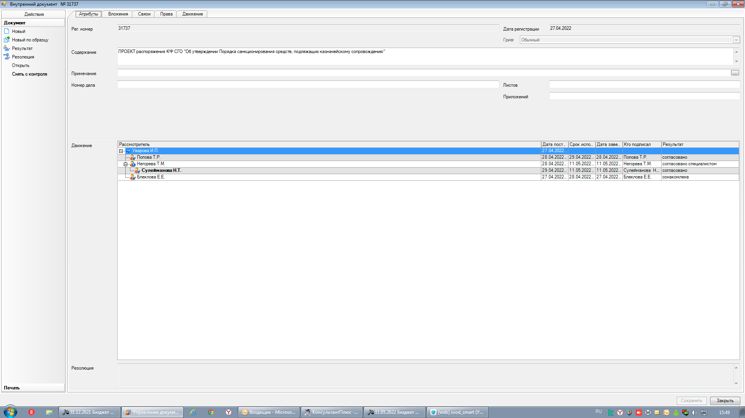

УТВЕРЖДЕН
распоряжением Комитета финансов
Сосновоборского городского округа
от 11.05.2022 № 15-р
(приложение)

Порядок
санкционирования средств, подлежащих казначейскому сопровождению,
источником финансового обеспечения которых являются средства
местного бюджета Сосновоборского городского округа

Общие положения

1. Настоящий Порядок разработан в соответствии пунктом 5 статьи 242.23. Бюджетного кодекса Российской Федерации, постановлением Правительства РФ от 01.12.2021 № 2155 «Об утверждении общих требований к порядку осуществления финансовыми органами субъектов Российской Федерации (муниципальных образований) казначейского сопровождения средств», постановлением администрации Сосновоборского городского округа от 20.04.2022 № 709 «Об утверждении порядка осуществления казначейского сопровождения средств в случаях, установленных Бюджетным кодексом Российской Федерации» и устанавливает порядок санкционирования средств, подлежащих казначейскому сопровождению в соответствии со статьёй 242.26. БК РФ, источником финансового обеспечения которых являются средства местного бюджета Сосновоборского городского округа (далее – Порядок).
2. Термины и понятия, используемые в рамках настоящего Порядка:
целевые средства - средств, подлежащие казначейскому сопровождению в соответствии со статьёй 242.26. БК РФ, источником финансового обеспечения которых являются средства местного бюджета Сосновоборского городского округа;
юридическое лицо - участник казначейского сопровождения, с которым заключён контракт (договор) на средства, подлежащие казначейскому сопровождению в соответствии со статьей 242.26. БК РФ.
3. Санкционирование средств, подлежащих казначейскому сопровождению в соответствии со статьёй 242.26. БК РФ, источником финансового обеспечения которых являются средства местного бюджета Сосновоборского городского округа (далее – санкционирование) осуществляется комитетом финансов Сосновоборского городского округа (далее – Комитет финансов) в информационной системе «Управление бюджетным процессом Ленинградской области» (далее - ИС УБП).

Санкционирование средств, подлежащих казначейскому сопровождению

4. Санкционирование расходов, источником финансового обеспечения которых являются целевые средства (далее - целевые расходы), осуществляется в соответствии с представляемыми муниципальными участниками казначейского сопровождения в Комитет финансов Сведениями об операциях с целевыми средствами, содержащими источники поступлений целевых средств, направления расходования целевых средств и иные показатели, необходимые для санкционирования целевых расходов, оформленными в установленном порядке (приложение 1 к настоящему Порядку);
5. Муниципальный участник казначейского сопровождения представляет в Комитет финансов для санкционирования целевых расходов вместе с распоряжением о совершении казначейских платежей муниципальный контракт, договор (соглашение), контракт (договор) и документы, подтверждающие возникновение денежных обязательств муниципального участника казначейского сопровождения (далее - документы-основания), информация в которых должна соответствовать сведениям, указанным в пункте 4 настоящего Порядка. Документы-основания, подтверждающие возникновение денежных обязательств, отражены в приложении 2 к настоящему Порядку.
6. Комитет финансов осуществляет проверку представленных муниципальным участником казначейского сопровождения распоряжений о совершении казначейских платежей на предмет:
соответствия идентификатора муниципального контракта, договора (соглашения), определенного в соответствии с подпунктом 3 пункта 2 статьи 242.23 Бюджетного кодекса Российской Федерации, указанного в распоряжении о совершении казначейских платежей, идентификатору, указанному в муниципальном контракте, договоре (соглашении), контракте (договоре), документах-основаниях и сведениях, указанных в пункте 4 настоящего Порядка;
соответствия наименования, идентификационного номера налогоплательщика, кода причины постановки на учет, банковских реквизитов получателя денежных средств, указанных в распоряжении о совершении казначейских платежей, наименованию, идентификационному номеру налогоплательщика, коду причины постановки на учет, банковским реквизитам получателя денежных средств, указанным в контракте (договоре) и документах-основаниях;
непревышения суммы, указанной в распоряжении о совершении казначейских платежей, над суммой остатка средств по соответствующему направлению расходования целевых средств, указанному в сведениях, указанных в пункте 4 настоящего Порядка, и суммой остатка средств на лицевом счете по соответствующему муниципальному контракту, договору (соглашению), контракту (договору);
наличия в распоряжении о совершении казначейских платежей, связанных с поставкой товаров (выполнением работ, оказанием услуг), реквизитов контракта (договора) (номер, дата), документов-оснований (номер, дата, тип) и их соответствия реквизитам контракта (договора), документов-оснований, представленных вместе с распоряжением о совершении казначейских платежей в Комитет финансов;
соответствия содержания операции по расходам, связанным с поставкой товаров (выполнением работ, оказанием услуг), исходя из документа-основания, текстовому назначению платежа, указанному в распоряжении о совершении казначейских платежей, предмету (результатам) и условиям муниципального контракта, договора (соглашения), контракта (договора);
соответствия текстового назначения платежа, указанного в распоряжении о совершении казначейских платежей, направлению расходования целевых средств, указанному в сведениях, указанных в пункте 4 настоящего Порядка;
соблюдения запретов на перечисление целевых средств с лицевого счета, предусмотренных пунктом 3 статьи 242.23 Бюджетного кодекса Российской Федерации.
7. Комитет финансов в течение трёх рабочих дней осуществляет проверку распоряжений о совершении казначейских платежей и документов-оснований. При положительном результате проверки осуществляется проведение целевых расходов, при отрицательном результате проверки Комитет финансов распоряжение о совершении казначейских платежей и(или) документов-оснований возвращает участнику казначейского сопровождения без исполнения.

Запрет, отказ и приостановление осуществления операций на лицевом счете

8. Основаниями для запрета осуществления операций на лицевом счете участника казначейского сопровождения (за исключением поставщика (подрядчика, исполнителя) по муниципальному контракту) являются:
1) наличие информации о нем в перечне организаций и физических лиц, в отношении которых имеются сведения об их причастности к экстремистской деятельности или терроризму, либо в перечне организаций и физических лиц, в отношении которых имеются сведения об их причастности к распространению оружия массового уничтожения;
2) наличие в отношении него решения межведомственного координационного органа, осуществляющего функции по противодействию финансированию терроризма, о применении мер по замораживанию (блокированию) денежных средств или иного имущества;
3) нахождение юридического лица под контролем юридического или физического лица, включенного в перечни, указанные в подпункте 1 настоящего пункта, или в отношении которого вынесено решение, указанное в подпункте 2 настоящего пункта.
9. Основаниями для отказа в осуществлении операции на лицевом счете участника казначейского сопровождения являются:
1) наличие информации о юридическом лице, индивидуальном предпринимателе, физическом лице - производителе товаров, работ, услуг, получающих денежные средства от указанного участника казначейского сопровождения, в перечне организаций и физических лиц, в отношении которых имеются сведения об их причастности к экстремистской деятельности или терроризму, либо в перечне организаций и физических лиц, в отношении которых имеются сведения об их причастности к распространению оружия массового уничтожения;
2) наличие в отношении юридического лица, индивидуального предпринимателя, физического лица - производителя товаров, работ, услуг, получающих денежные средства от указанного участника казначейского сопровождения, решения межведомственного координационного органа, осуществляющего функции по противодействию финансированию терроризма, о применении мер по замораживанию (блокированию) денежных средств или иного имущества;
3) нахождение юридического лица, получающего денежные средства от указанного участника казначейского сопровождения, под контролем юридического или физического лица, включенного в перечни, указанные в подпункте 1 настоящего пункта, или в отношении которого вынесено решение, указанное в подпункте 2 настоящего пункта.

Приложение N2

к Порядку санкционирования средств, подлежащих казначейскому

сопровождению, источником финансового обеспечения которых

являются средства местного бюджета Сосновоборского городского

округа, утверждённого распоряжением комитета финансов

Сосновоборского городского округа от 11.05.2022 N 15-р

Документы, подтверждающие возникновение денежных обязательств муниципального участника казначейского сопровождения

N | Документ, на основании которого возникает бюджетное обязательство получателя средств местного бюджета  (БО) | Документ, подтверждающий возникновение денежного обязательства получателя средств местного бюджета  (ДО)
1 | 2 | 3
11. | Контракт - договор на поставку товаров, выполнение работ, оказание услуг, сведения о котором подлежат включению в реестр контрактов, предусмотренный законодательством Российской Федерации о контрактной системе в сфере закупок товаров, работ, услуг для обеспечения государственных и муниципальных нужд (далее соответственно - договор, реестр контрактов) | Документ, подтверждающий факт поставки товаров, выполнения работ, оказания услуг, содержащий обязательные реквизиты первичного учетного документа в соответствии с законодательством Российской Федерации (далее - документ, подтверждающий факт поставки товаров, выполнения работ, оказания услуг)
 |  | Счет - в случае осуществления авансовых платежей, если выставление счета предусмотрено условиями договора
 |  | Счет-фактура
 |  | Договор - в случае осуществления авансовых платежей в соответствии с условиями договора, внесения арендной платы по договору
 |  | Справка-расчет или иной документ, являющийся основанием для оплаты неустойки
22. | Договор, сведения о котором не подлежат включению в реестр контрактов | Документ, подтверждающий факт поставки товаров, выполнения работ, оказания услуг
 |  | Счет - в случае осуществления авансовых платежей, если выставление счета предусмотрено условиями договора
 |  | Счет-фактура
 |  | Договор - в случае осуществления авансовых платежей в соответствии с условиями договора, внесения арендной платы по договору
 |  | Справка-расчет или иной документ, являющийся основанием для оплаты неустойки
33. | Договор (оферта) на поставку товаров, выполнение работ, оказание услуг | Документ, подтверждающий факт поставки товаров, выполнения работ, оказания услуг
 |  | Счет - в случае осуществления авансовых платежей, если выставление счета предусмотрено условиями договора
 |  | Счет-фактура
14. | Договор на выполнение работ, оказание услуг, в отношении которого не применяется Федеральный закон от 5 апреля 2013 года N 44-ФЗ "О контрактной системе в сфере закупок товаров, работ, услуг для обеспечения государственных и муниципальных нужд" | Документ, подтверждающий факт поставки товаров, выполнения работ, оказания услуг
 |  | Счет - в случае осуществления авансовых платежей, если выставление счета предусмотрено условиями договора
 |  | Счет-фактура
 |  | Справка-расчет или иной документ, являющийся основанием для оплаты неустойки
15. | Документ об утверждении Штатного расписания или другой документ, подтверждающий фонд оплаты труда. | Записка-расчет об исчислении среднего заработка при предоставлении отпуска, увольнении и других случаях
 |  | Расчетно-платежная ведомость
 |  | Расчетная ведомость
 |  | Иной документ, подтверждающий возникновение денежного обязательства по бюджетному обязательству получателя средств областного бюджета, возникшему по реализации трудовых функций работника в соответствии с трудовым законодательством Российской Федерации, законодательством о государственной гражданской службе
16. | Документ, не определенный другими пунктами настоящего перечня, в соответствии с которым возникает бюджетное обязательство получателя бюджетных средств Сосновоборского городского округа | Иной документ, подтверждающий возникновение денежного обязательства по бюджетному обязательству получателя средств областного бюджета

